1.-luokkalaisten sudenpentujen toimintasuunnitelma syksy 2019. Koloillat ovat maanantaisin kello 17.30-19.00
Suoritamme syksyllä Tervetuloa partioon -jäljen, jonka lisäksi suoritamme leirikokki- ja luonnossa liikkujajäljet.
2.9. Tervetuloa Partioon!
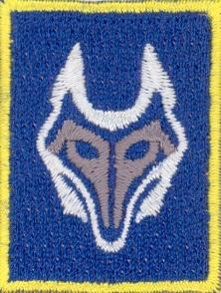
9.9. Tutustumista ja askartelua
16.9. Tutustun partioasuun ja lippukuntaani (ulkokerta)
23.9. Valmistaudun retkeen
30.9. Siivouskerta, ulkoleikkejä
7.10. Teen ruokailuvälinepussin
14.10. SYYSLOMA, ei kokousta
21.10. Valmistan retkieväitä, kertaan retkivarustuksen
26.-27.10. Lauman oma yöretki Kumiruonassa (kimppakyyti)
28.10. Adventtikalentereiden myynti (ulkokerta)
30.10 Lounais-Suomen Partiopiirin yösuunnistus Naantalissa (osallistumme yhdessä, lisätietoa myöhemmin, kimppakyyti)
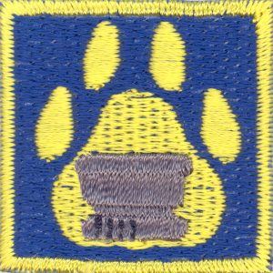
4.11. Teen aistiretken (osittain ulkona)
11.11. Heikot jäät ja luonnonvoimilta suojautuminen
28.11. Joulukorttiaskartelua
25.11. Oman lauman päätöskerta (pikkujoulut)

6.-8.12 Koko lippukunnan yhteinen joululeiri (leirikirje myöhemmin)
8.12 Kauden päätös (merkkien jako ym. vanhemmat erittäin tervetulleitta

